Individuālie mācību līdzekļi 4.klasei
Ikdienai
- Skolas forma – hūdijs, džemperis, jaka, polo krekls ar skolas emblēmu (no piedāvātajiem pēc izvēles) un veste (obligāti svētkos un pārstāvot skolu ārpusklases pasākumos).
- Maiņas apavi
Sportam
- Īsais treniņtērps (krekliņš ar īsām piedurknēm (krāsu skat. skolas formu uzņēmuma Elmosa mājaslapā) un šorti)
- Garais treniņtērps āra nodarbībām (garās bikses, jaka)
- Sporta apavi
- Auduma maisiņš ar rokturiem (krāsu skat. skolas formu uzņēmuma Elmosa mājaslapā)
Mācību papildu līdzekļi
- Penālis
- 2 zilas pilsdspalvas
- 2 parastie zīmuļi
- 30 cm lineāls
- Transportieris
- Filcs (slapjajai filcēšanai) 3 krāsas
- Dzēšgumija
- Krāsainie zīmuļi
- Šķēres ar apaļiem galiem
- Zīmuļu asināmais ar trauciņu
- A3 akvareļu bloks
- A4 zīmēšanas bloks
- Abpusējs krāsainais aplikāciju papīrs
- Abpusējs krāsainais kartons
- Guaša krāsas (+ baltā)
- Akvareļkrāsas
- 3 dažādu izmēru otas
- Trauciņš ūdenim ar vāku
- Jaucamais trauciņš - palete
- Pasteļa krītiņi
- Lielais līmes zīmulis
- Lupatiņas slaucīšanai

Burtnīcas
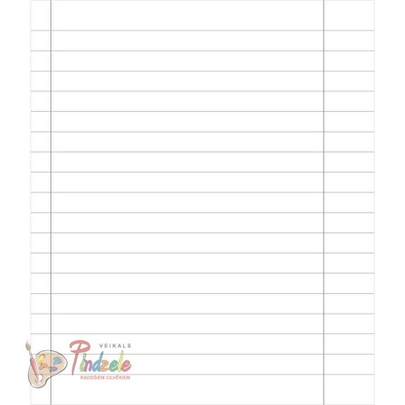
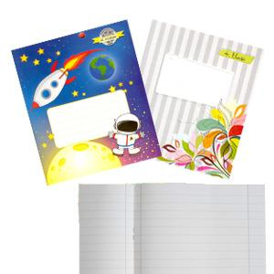
- Līniju burtnīcas 4 gab.:

- Rūtiņu burtnīcas 4 gab (parastā lieluma rūtiņas):
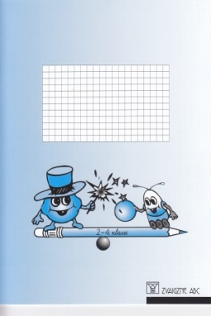
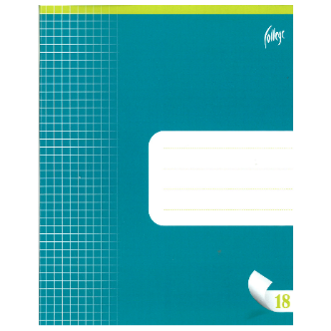
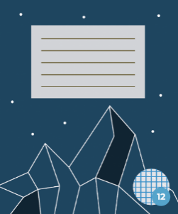

SVARĪGI
- Grāmatām un burtnīcām jābūt apvākotām. (Mācību grāmatas un darba burnīcas vāko skola.)
- Visās personīgajās mantās un lietās ierakstīt vai iešūt bērna vārdu un uzvārdu!
- Mobilos telefonus skolas laikā nelieto, tikai izņēmuma gadījumā ar skolotāja atļauju pēc stundām, ja nepieciešams sazināties ar vecākiem.

